微信访客系统解决方案

2018年9月11日

访客系统方案

访客系统介绍
访客软件：内置专业访客管理系统软件,专业数据管理系统，记录访客出入时间，并可导出相关信息。专业的分离式软件设计，前台操作，后台管理，分工明确,支持访客、车场、门禁、通道、梯控、信箱全方位立体化系统联动。
数据存储：高速硬盘稳定运行，大容量存储，可保存约5000万条访客进出详细记录，并可扩展至更大存储容量。
手工录入：自定义模式，可手工输入来访人员姓名，证件号，手机号，车辆等信息。
支持人工访客登记及自助访客登记等两种模式，支持二代身份证、驾驶证、通行证等多种登记方式，自动打印访客凭条，可包含访客信息、照片信息、二维码或一维码信息等。
具备完善的人员单位管理机制，包含管理人员、在册人员、访客人员等所有人员基本信息管理、楼层管理、单位管理、职位工种管理等。
具备详细的系统记录，人员进出记录及统计、考勤记录及规则设定，软件操作记录，交接班记录等，所有事件可追溯。
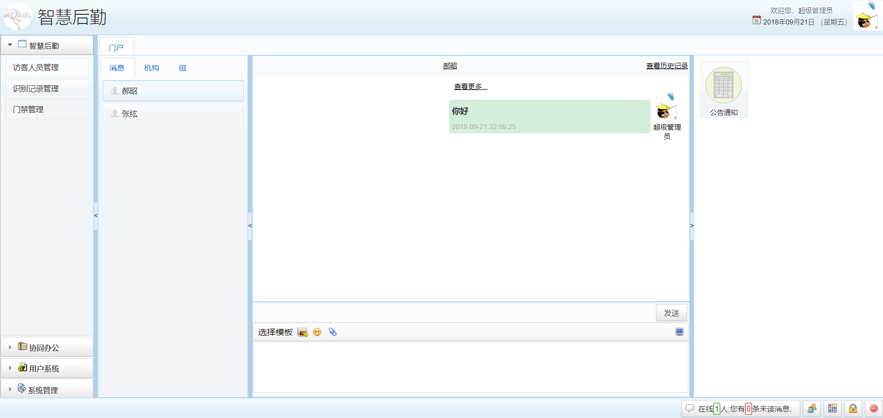

场景应用
应用场景一：大门口
访客来访——通过微信公众号，先关注微信公众号，进入访客预约模块，向被访人提交来访申请，被访人收到该申请信息后进行审核，审核通过后，推送二维码到访客申请的手机

系统流程

1.4.1自助访客流程（无人值守）
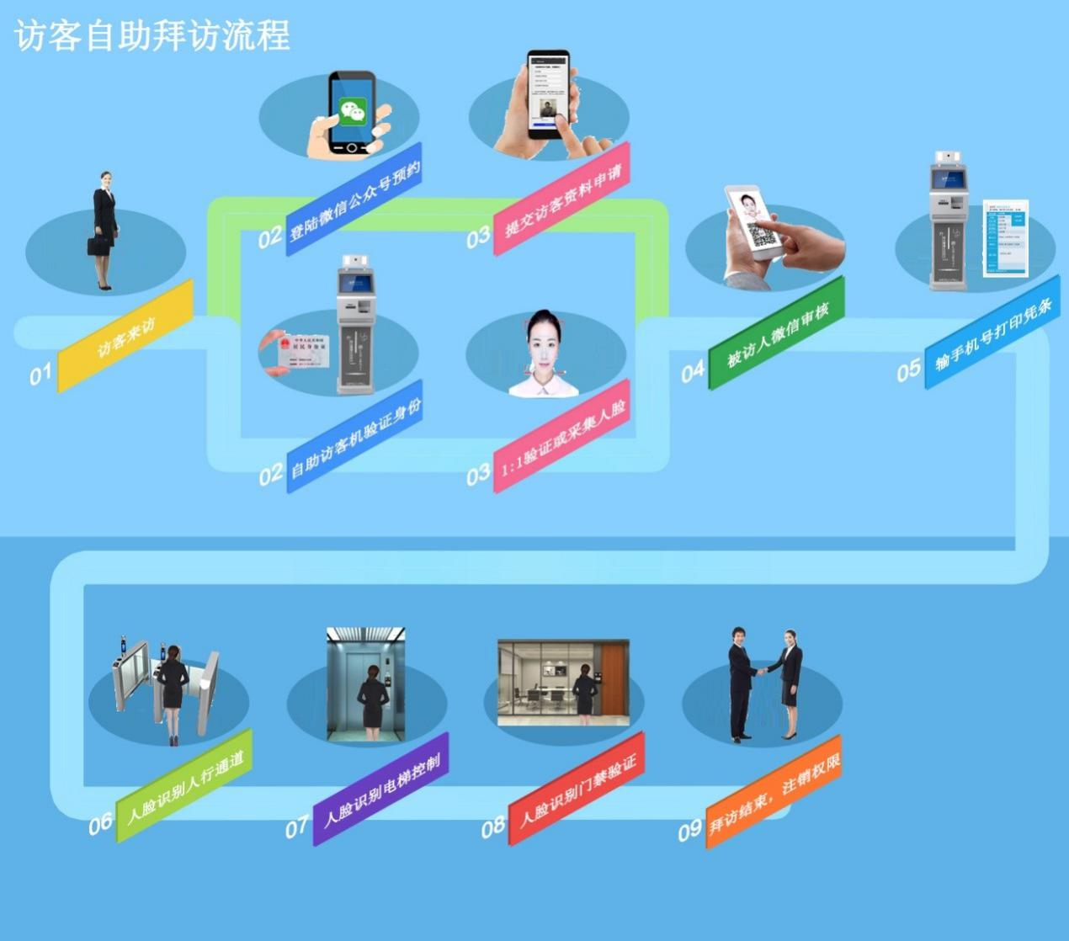

访客通过微信公众号预约流程说明：
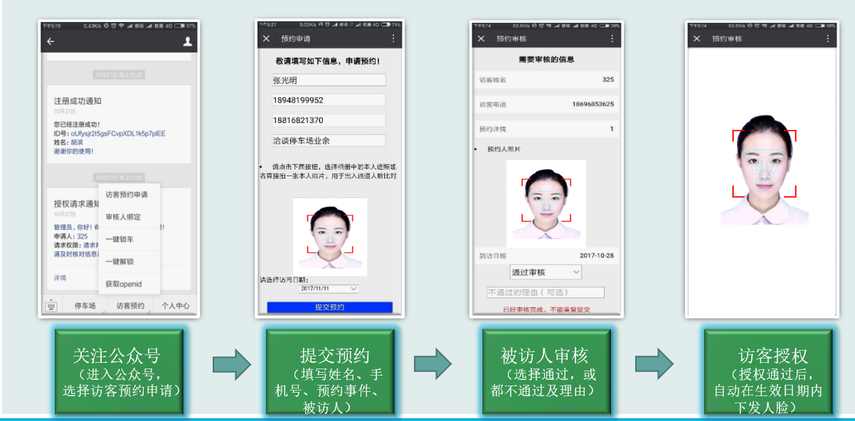
- 先关注微信公众号
- 填写包含来访人的姓名、手机号的个人信息，及来访事由，并输入被业主完整的手机号码（必填，如不填写业主的手机号码则无法推送至业主手机）；
- 通过自拍或从相册中选择提交本人照片，作为授权人脸的凭证；选择要访问的日期（年、月、日）。
（上述条件缺一不可）
- 业主手机微信收到访客提交的来访信息提醒
- 点击进入微信公众号上进行审核
- 可以选择审核通过/或不通过，不通过可填写不通过理由
- 业主操作后，自动将该条信息推送至访客手机。
- 访客接收到业主的审核通过/不通过信息（不通过时访客可再次提交预约申请或选择离开）
- 审核通过时在自助访客机上输入手机号码，点击打印访客凭条
- 系统后台自动授权访客权限
- 访客可在填写的来访时间当日通过人脸识别开启该小区大门及单元门。
- 提取人脸识别设备的进出记录后，在PC端后台可查询到访客的进出通行记录及照片。

访客通过自助访客机预约流程说明：
- 在自助访客机屏幕上点击访客预约
- 刷身份证
- 系统自动根据身份证信息填充来访人的姓名、身份证号等个人信息
- 访客输入手机号码，选择来访事由，被访人单位、姓名及输入被访人（业主）完整的手机号码（手机号必填，如不填写业主的手机号码则无法推送至业主手机）；
- 采集人脸
（上述条件缺一不可）
- 业主手机微信收到访客提交的来访信息提醒
- 点击进入微信公众号上进行审核
- 可以选择审核通过/或不通过，不通过可填写不通过理由
- 业主操作后，自动将该条信息推送至访客手机。
- 访客接收到业主的审核通过/不通过信息（不通过时访客可再次提交预约申请或选择离开）
- 审核通过时在自助访客机上输入手机号码，点击打印访客凭条
- 系统后台自动授权访客权限
- 访客可在填写的来访时间当日通过人脸识别开启该小区大门及单元门
- 提取人脸识别设备的进出记录后，在PC端后台可查询到访客的进出通行记录及照片。

功能说明

1.5.1后台可查询进、出的记录及照片
后台可以通过软件客户端查询人员进出记录。并支持通过按时间、通道、姓名、身份证号查询人员进出记录，并能导出门禁记录。
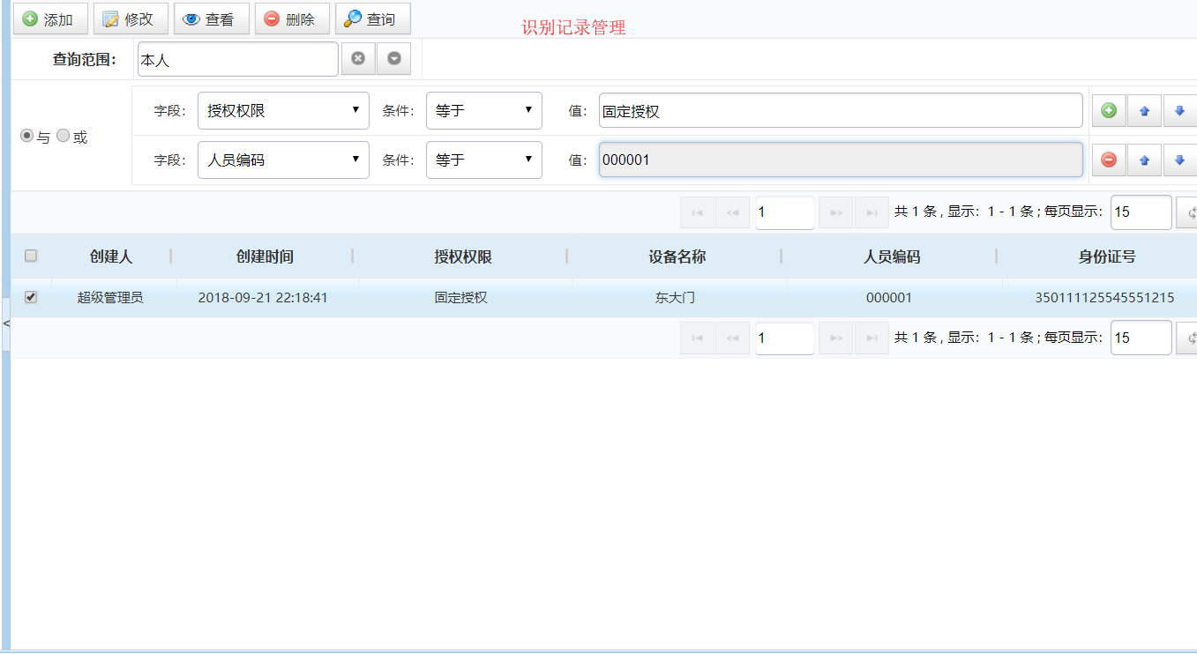

1.5.2通过表格导入批量上传照片
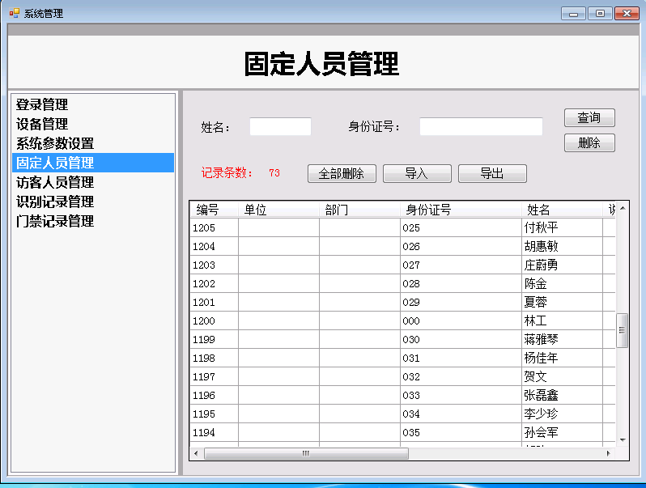
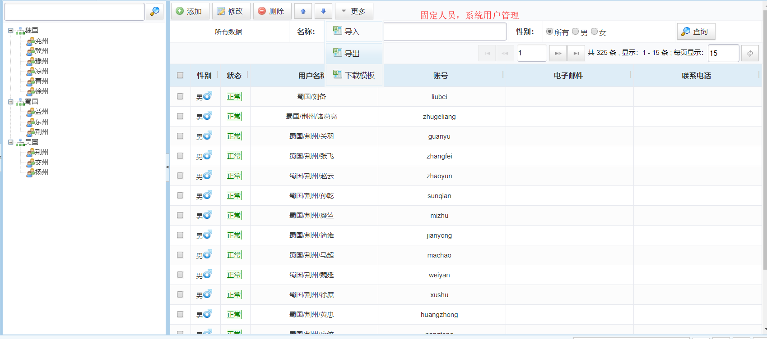

导入资料包括身份证号码、姓名、编号、有效期、照片、班级等信息。
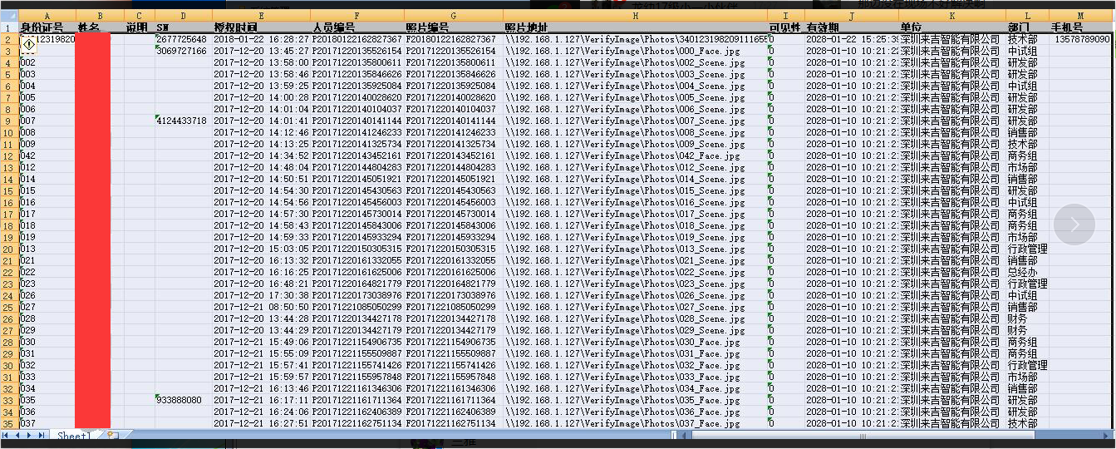
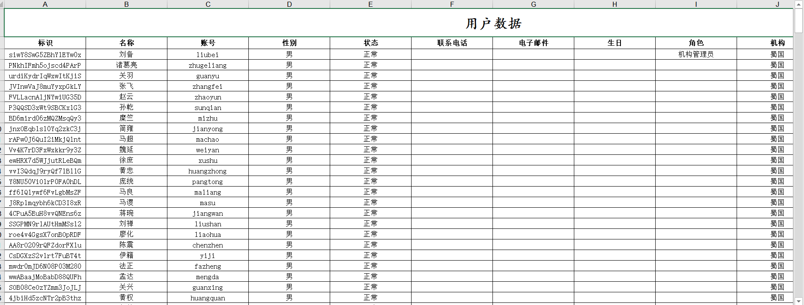

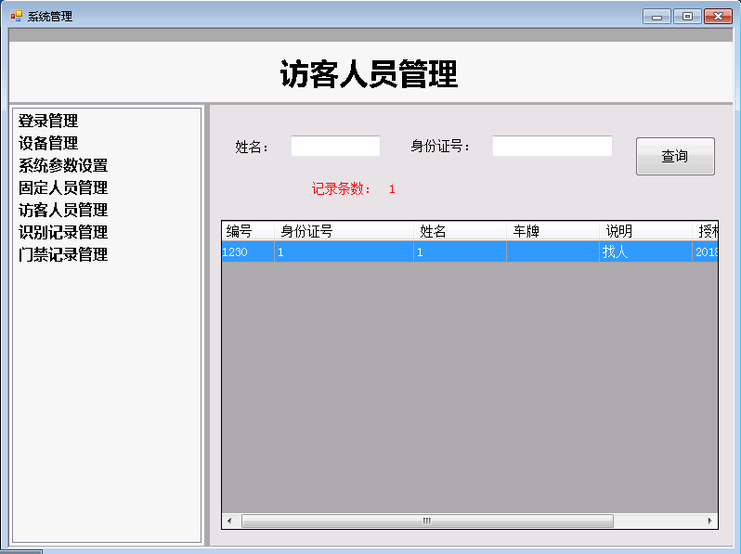
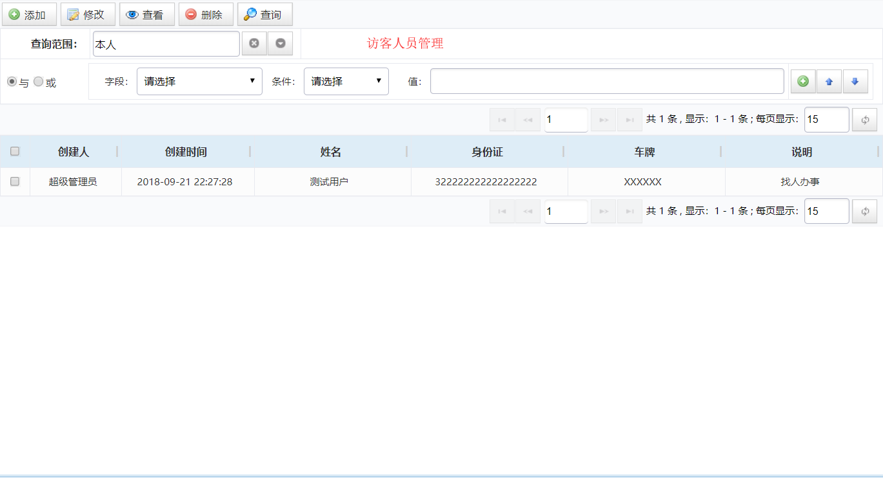
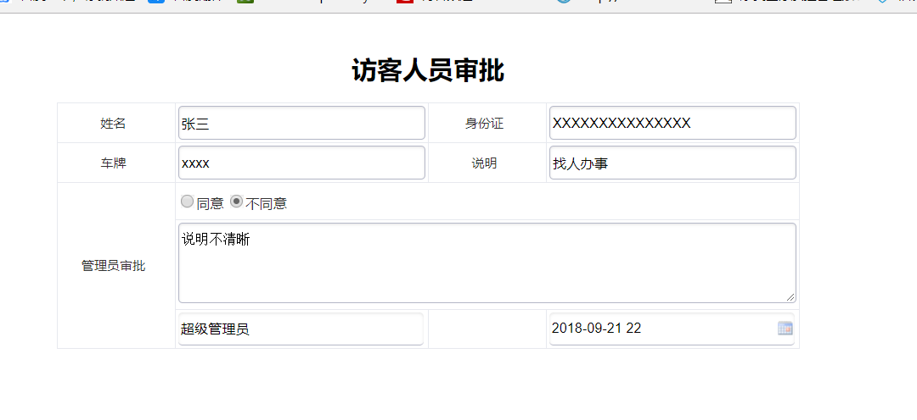
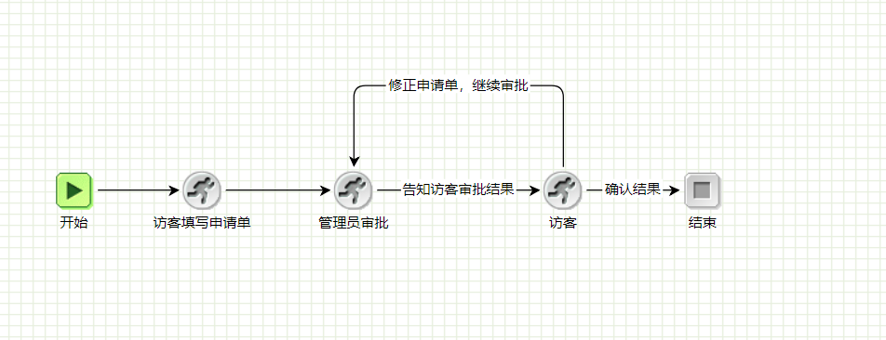

主要功能简介
一、访客自助预约功能
 | 身份证登记 | 功能说明：访客可以通过填写手机号码=>读身份证或者手工录入姓名、身份证号码（手动录入时支持验证身份证位数规则）填充访客信息=>采集人脸=>选择被访人信息（单位、部门、姓名、照片、隐藏4位的手机号码），再确定提交预约。当没有身份证用户使用手工录入姓名时支持触摸屏手写输入功能。
 | 自动审核 | 功能说明：访客提交申请后默认审核通过，自动下载人脸及身份证系列号。
 | 通行方式 | 功能说明：支持通过人脸识别、刷身份证两种通行方式任一。
 | 访客权限管理 | 功能说明：支持所有通道权限当天有效，每日0:00自动清除访客权限。
二、固定用户管理
 | 人员管理 | 功能说明：支持按单位、部门对人员进行分类，人员信息包含人员姓名、工号、联系方式、手机号码等信息，可有选择性的进行填充。
 | 固定用户授权 | 功能说明：通过固定用户授权电脑客户端软件对固定人员进行人脸、身份证或IC卡片信息进行采集授权。支持通过Excel导出模版进行添加人员信息后导入客户资料。
 | 固定用户有效期设置 | 功能说明：固定用户通过授权启用日期、截止日期，在启用/截止日期范围内通行有效。
 | 通行方式 | 功能说明：支持通过人脸识别、刷身份证、IC卡及人卡合一等多种通行方式选一种。
三、系统管理
 | 登陆管理 | 功能说明：可以新增、修改、删除管理员编号、用户名和密码，并指定授权权限为“固定授权”或“临时授权”。
 | 设备管理 | 功能说明：支持通过设备摆放位置信息手动添加670人脸识别设备、620卡片识读设备，支持配置硬件系统参数。
 | 系统参数设置 | 数据库连接信息：提供服务器名称、数据库名称、账户、密码设置，并提供测试连接功能，测试与服务器连接状态。  提供图片根目录、日志根目录设置，并能通过浏览快速选择定位指定文件夹。  来访事由添加：可以添加、修改、删除设置自定义来访事由，添加编号和来访事由。
 | 识别记录管理 | 功能说明：人脸通行记录采集，可以根据时间段采集相应设备的人员进出记录。并能导出识别记录。
 | 访客人员查询 | 功能说明：支持通过姓名、身份证号查询访客人员信息。
 | 进出记录查询 | 功能说明：支持通过按时间、通道、姓名、身份证号查询人员进出记录，并能导出门禁记录。

1.8.3自助访客登记流程
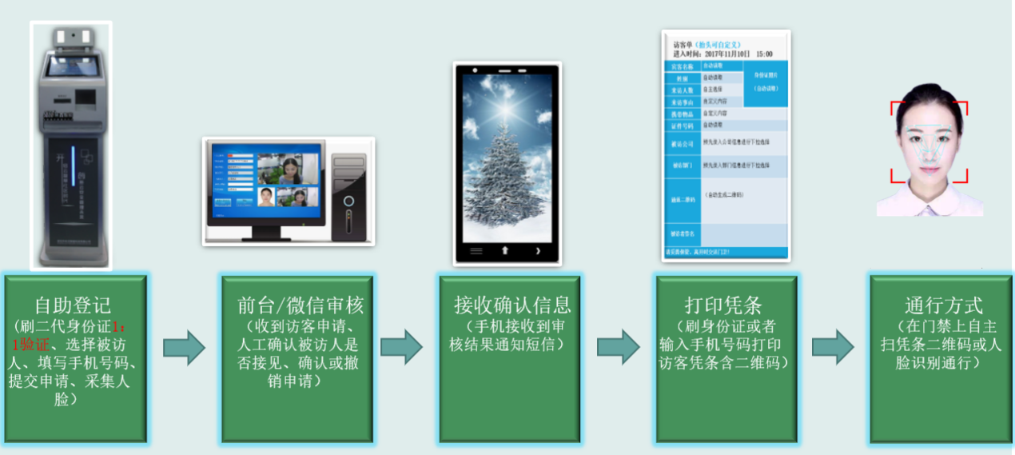

1.8.6自定义访客凭条
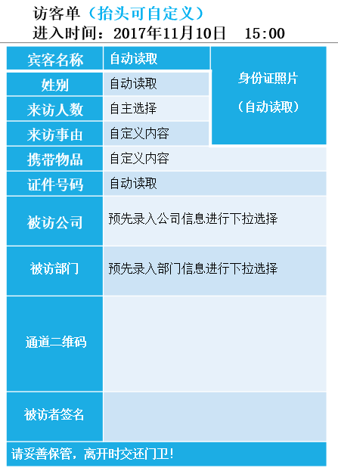
使用单位可以根据我公司标准访客凭条格式使用，也可以自定义访客凭条内容，例如添加使用单位LOGO、注意事项、或者其它信息。

1.8.7人员信息管理
人员信息包含人员姓名、学历、民族、籍贯、人员类型、车牌等，可有选择性的增加或者修改各字段名称。
也可自定义人员类型，例如根据职位（经理、主管、员工）、工种（木工、水泥工、监理）等进行分类。
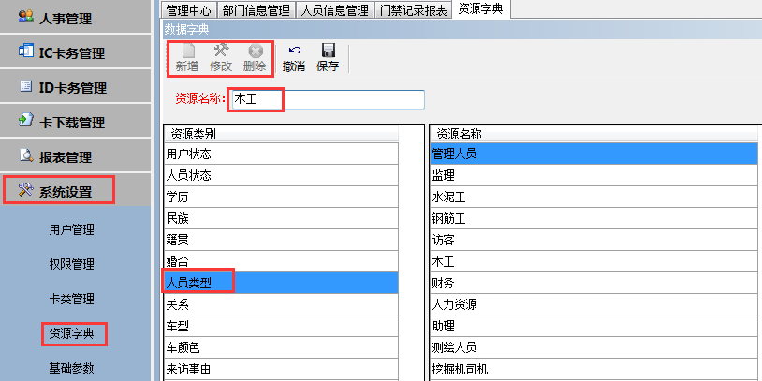

1.8.9进出人员记录图片查询
系统自动记录所有人员的进出记录，并进行进出图像保留，可以根据每天的进出记录明细进行查询。
